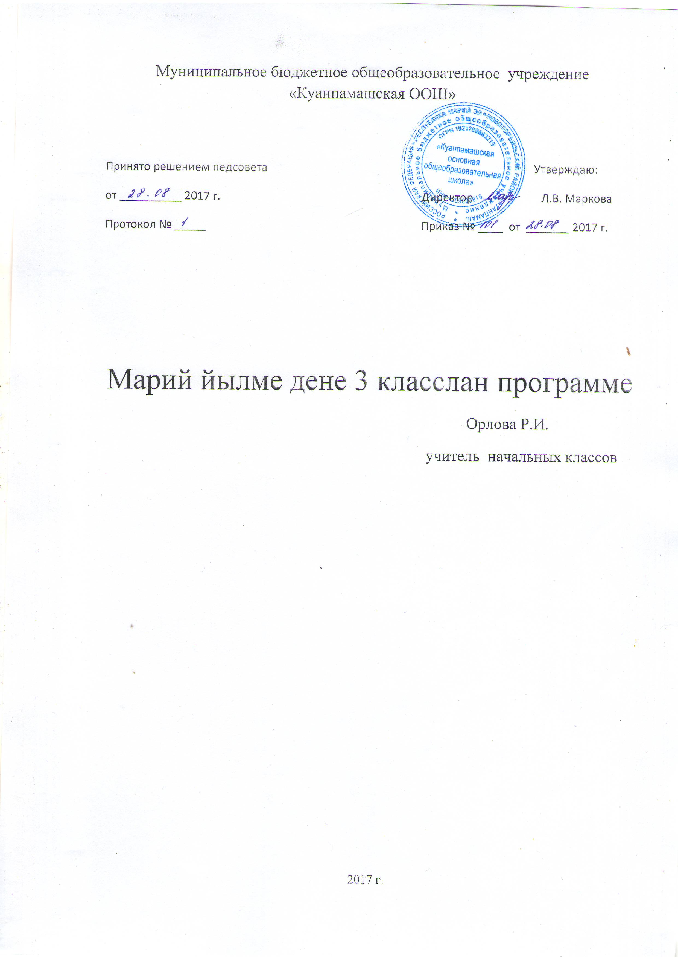

Умылтарен возымаш
Марий йылме дене 3-шо класслан чумырымо паша программе йылме дене пуышаш образований стандарт негызеш ышталтын. Тудо 3-шо классыште тунемше йочалан шинчымвш кукшытым палемда, тун программын ужашыже-влакым урок шот дене шеледа, туныктышылан уроклан ямдылалташыже полышым ышта.
Кокымшо класс гыч йоча-шамыч марий йылмым келгын тунеммашке куснат. «Синтаксис», «Морфологий», «Мутын составше», «Лексике», «Фонетике да орфоэпий», «Графике», «Орфографий да пунктуаций» ужаш- влак шымлымаш тусым налыт.
Паша программе тыгай ужашла гыч шога:
- Умылтарен возымаш.
- Туныктымашын цель ден задачыже-влак
- 3-шо классым тунем пытарыше йоча мом палышаш да ыштен моштышаш.
- Возымо навыкым вияндымаш
- Йылме лывыртыме пашан ойыртемже.
- Тунемме предметын школ планыште верже.
- Тунемшаш материалым шагат шот дене шеледымаш.
- Туныктымо годым энертышаш тун книга.
- Урок шот дене тематический планирований.

Туныкымашын цель ден задачыже-влак
Марий йылме да литератур лудмаш дене примерный программе (Йошкар-Ола, 2011) шочмо йылме дене туныктымаште тыгай цель-влакым шында:
-йылме науко нерген тун умылымашым пуаш;
-йочан кутырымо да возымо йылмыжым лывырташ.
Тыгай лектышыш шуаш посна задаче –шамычым темла:
-шочмо йылмын поянлыкше нерген шинчымашым пуаш;
-шкегыч текстым чонаш туныкташ;
-шке йылмым тузаташ ужаш.

3-шо классым тунем пытарыше йоча мом палышаш да ыштен моштышаш
Личностный лектыш семын палемдыман:
-тунемше умылышаш: щочмо йылме-марий калыкын эн кугу поянлыкше. Тудын полшымыж дене йоча моло предмет-влакымат сайынрак тунемеш, творчествыжат виянеш, чын айдеме лиеш;
-айдеме шочмо йылмыж дене кугешнышаш, тудым арален кодымо нерген тургыжланышаш, яндарлыкше верч тыршышаш, шке ойлымо йылмыжымат вияндаш точышаш;
-йылме поянлык верч тургыжланышаш, шонымашым раш да умылаш лйишын каласышаш, шкенжынат, вес ойлышынат йылмыжым аклен моштышаш.
Метапредметный лектыш семын ончыктыман:
- тунемше йылме дене кылдалтше чыла пашам ыштен моштышаш: ойлымо да возымо текстым кулеш семын чын умылышаш; текстым турло семынат лудын моштышаш (турыснек, посна верым ойырен); кулеш шинчымашым турло источник гыч налын моштышаш (газнт, журнал, справочник, компакт-диск, интернет, т.м.); ончылно шогышо пашам радамлышаш; шке шонымашым возен але йукын умылтарен моштышаш; тунемше налме шинчымашым, моштымашым илышыште кучылташ тыршышаш; ен-влак дене мутланен моштышаш, кулеш годым йодышым чын шынден кертшаш; учашымаштат, тыглай мутланымаштат йылме этикетым шуктен шогышаш.
Предметный лектыш семын палемдыман:
-марий литературный йылме нерген(орфоэпий, лекесике, грамматике могырым) туналтыш умылымашым налшаш; орфографий правил-влакым, чарналтыш пале-шамыч шындыме шотым шуктен, лудмо але шкегыч чонымо текстым возен кертшаш; серыме текстым терген моштышаш; правиллан келшышын, йук да буквам, мутын ужашыжым, ойлончым лончылышаш.

Возымо навыкым вияндымаш
Возымо навыкым кажне урокышто виянден шогыман.Тидлан урок туналтыш утларак келшен толеш.Урок чот палынак шагалеммылан кора, чистописаний уроклан жап огеш код. Тидым шотыш налын, йылме лывыртыме урокышто але диктант серыме годым кодшо жап дене пайдаланен моштыман: посна буквам, мутым але кучык ойлончым каллиграфий закон-влакым шуктен возыктыман. Тыгодым туныктышо серыме гигиеным эскераш туныктышаш, изи да кугу буква-шамычым чын возымым, буква-влакым чын ушымым шекланыщаш. Чыла годым туныктышын серымыже образец лийшаш.

Йылме лывыртыме пашан ойыртемже
Марий йылме да литератур лудмаш денепримерный программыште йылме лывыртыме пашан могай корно дене кайышашыжым радамын палемдыме. Шуко ий ыштыме опыт ончыкта: изложений возымаш йоча йылмым лывыртымаште ончыл верыште шога-вес енын ойжым шке шомак денесерен кертдыме тунемше сочиненийымат возаш туне мок шу. Лач палемдыман: кагазыш серыме деч ончыч йоыа изложений текстым устно чонен кертшаш.
Паша программыште автор –влаксочинений возаш туныктымаштепайдам ыштен кертше план-шамычым темлат. Тыгак турло ийлаште лекше «Ямде лий!» газет материал-влакым, ончыч тунемше йоча-шамычын серымыштым уроклаште кучылтмымат сайлан шотлыман. А планым чонымо пашам туныктышо урок гыч урокыш шуктен шогышаш.

Тунемме предметын школ планыште верже
Марий йылмым тунемаш чылаже 51 шагат пуалтеш, тидыже арнялан 1,5 шага дене шуэш.
Школышто кутырен келшен, арняште 1 але 2 шага йылме урокым эртарыман, але йоча-влакын лудаш да возаш ямде улмыштым шотыш налын, 3-4-ше чырыклаште арнялан кок шагатым ойыраш келшен толеш.

Тунемме материалым шагат шот дене шеледымаш
Ончыч тунеммым ушештарымаш-4 шагат.
Ойлончо- 3 шагат.
Мутын составше- 3 шагат.
Йук да буква-влак- 4 шагат.
Ойлымаш ужаш-влак. Лум мут- 8 шагат.
Пале мут- 2 шагат.
Глагол- 3 шагат.
Почеш мут- 1 шагат.
Ушештарымаш- 2 шагат.
Диктант- 7 шагат.
Изложений- 7 шагат.
Сочинений- 7 шагат.

Туныктымо годым энертышаш тун книга
С.Д.Дмитриев, П.Е.Емельянов, Е.Я.Рыбакова. Марий йылме. 3 класс.- Йошкар-Ола, 2008.

